Конспект по развитию речи
«Хлеб –всему голова»

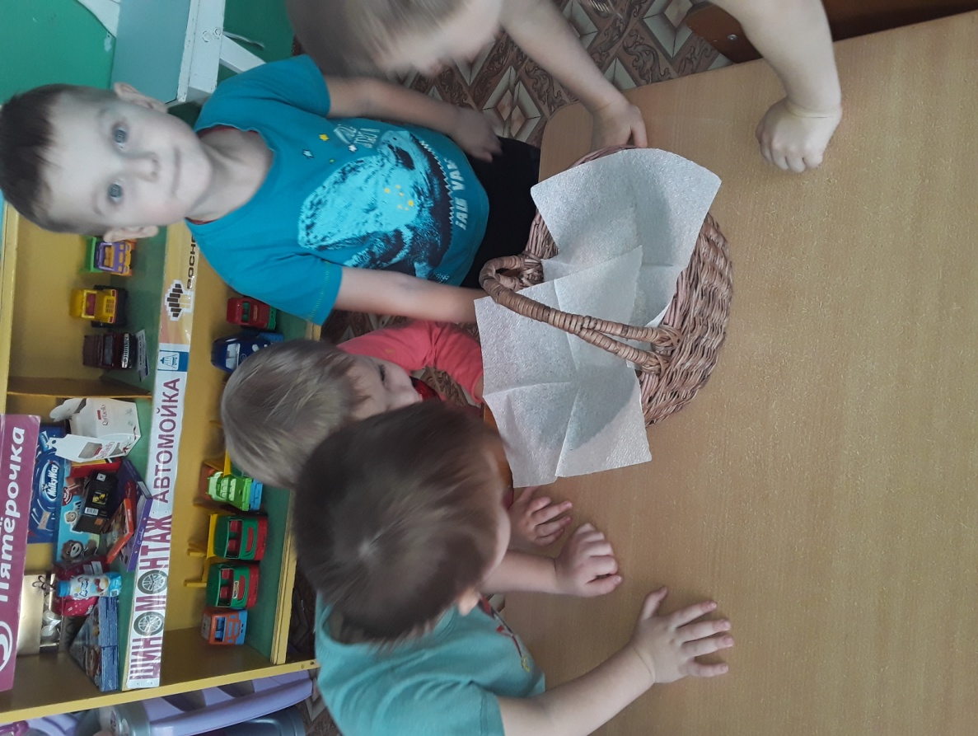

Воспитатель: Папшева О.А.

Цели и задачи: Воспитывать уважение к традициям русского народа, бережное отношение к хлебу; дать детям понятие, что хлеб является ежедневным продуктом питания; обобщить знания детей о разнообразии хлебобулочных изделий; закрепить знания о долгом пути хлеба от поля до стола.
Словарная работа: хлеб - ароматный, душистый, вкусный, хрустящий, белый, пшеничный, ржаной, чёрный; тесто – мягкое, липкое, белое; хлебобулочные изделия: буханки, батоны, булочки, ватрушки, пирожки, рогалики, бублики; наши предки - древние славяне.
Материал: лупа, колоски и зёрна (пшеница и рожь), корзинка с хлебом, тесто, мак, сахар, ножи и вилки для работы с тестом, модели.

Ход занятия
- У меня корзинка, а из корзинки так вкусно пахнет. Как вы думаете, что там? Когда дома так приятно пахнет? Что напоминает вам запах хлеба? (Рассказы детей.)
- Вы не знаете, люди давно научились печь хлеб или недавно?
- Да, вы правы, наши предки – древние славяне уже пекли хлеб. Они и пословицу сложили: «Хлеб - всему голова».
- Как вы её понимаете? Русский народ всегда почитал хлеб и сложил много пословиц. Какие ещё пословицы о хлебе вы знаете? Объясните их значение.
- Вы так много рассказали интересного о хлебе, что я хочу вас угостить.
- Возьмите по кусочку хлеба. Какой хлеб? (Мягкий, вкусный, душистый, ароматный, белый, пшеничный, чёрный, ржаной, хрустящий.)
- Как же получают такой вкусный хлеб?
Используя способ моделирования, вспоминаю с ребятами: зерно высеивают в землю, вырастают колоски, из колосков получают зерно, зерно везут на мельницу, получают муку, муку везут на хлебозавод, из муки пекут хлебобулочные изделия.
Рассматриваем колоски, исследуем зерна под лупой.
- Какие хлебобулочные изделия вы знаете? (Буханки, батоны, рогалики, бублики, караваи, ватрушки, пирожки.)
- Чем отличаются хлебобулочные изделия друг от друга?
(Форма, цвет, начинка, рожь - пшеница.) Использую модели.
- Я приготовила тесто. Хотите испечь булочки? (обследование теста). Лепим булочки.
С хлебом у славян было связано множество ритуалов. Некоторые из них остались с нами до сегодняшних дней. Кого и сейчас встречают хлебом - солью? (Дорогих гостей, жениха и невесту.)
- Что это означает? (Желают долгой жизни.)
- Какие изделия вы слепили?
- Чем можно посыпать изделия из теста, чтобы вкуснее было? (Мак, сахар.)
Кладите на противень свои изделия из теста, вымоем руки и отнесем на кухню.

